附表
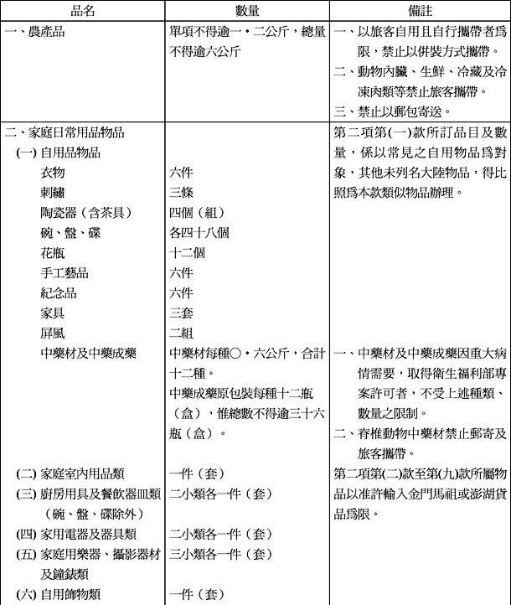
自金門馬祖澎湖郵寄或旅客攜帶進入臺灣本島之少量自用大陸地區物品限量表
